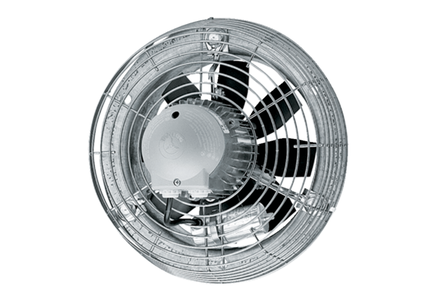Axial-Wandventilator DZS 35/6 BVerpackungseinheit: 1 StückSortiment: C
Artikelnummer: 0094.0017Hersteller: MAICO

